Guide d’information
Programme FOOTBALL

L'Impact du Collège Durocher Saint-Lambert

_____________________________

Élaboré par :
M.Philippe Bourret
Coordonnateur du sport interscolaire
Et
M.Richard Vaillant
Responsable du programme de football





Mise à jour: Mai 2020

Table des matières

Mise en contexte 3
Personnel d’encadrement du programme 4
Objectifs du programme 7
Sélection et recrutement des élèves-athlètes 9
Structure et composantes du programme 10
- Camp d’hiver (p.10)
- Camp de printemps (p.11)
- Saison régulière (p.12)
- DLTA (p.14)
- Préparation physique (p.13)
- Multisport (p.13)
- Période d’étude, moyenne au bulletin et suivi scolaire (p.15)
- Communications et suivis (p.16)
Particularités des équipes du programme 17
- CADET (p.17)
- JUVÉNILE (p.18)
Opérations football 20
Uniformes et équipement 21
ANNEXE A : Standards d’équipe 22
ANNEXE B : Mériter du temps de jeu 24
ANNEXE C : Lexique de base du football 25

MISE EN CONTEXTE

Le sport interscolaire du Collège Durocher Saint-Lambert permet annuellement à près de 700 élèves-athlètes de se dépasser, se développer et vivre des expériences enrichissantes à travers une douzaine de sports et une cinquantaine d’équipes de l’IMPACT. Le service des sports du CDSL est géré par le coordonnateur du sport interscolaire qui supervise le travail de 6 responsables des sports, qui eux encadrent les activités et le développement d’une cinquantaine d’équipes et quatre-vingts entraineurs.

Il y a maintenant plus de 10 ans, le programme de football a vu le jour au Collège. Remportant de nombreux championnats régionaux à travers son histoire, le programme atteint maintenant une belle stabilité. Depuis 2017, M. Richard Vaillant pilote le programme en tant que responsable et enseignant d’univers social au Collège.

Nous vous présentons donc ce livre vert du programme de football. Ce document se veut une explication du programme, ses composantes ainsi qu’un descriptif détaillé pour chacune des équipes. Il est possible qu’il y ait certains changements au cours de l’année, mais la grande partie de son contenu représente les principaux éléments clés du programme.

Le programme de football du Collège regroupe près de 70 joueurs de la 1ere à la 5e secondaire. Ces jeunes se divisent en deux équipes : l’équipe cadette regroupe les jeunes de 1ere à 3e secondaire et l’équipe juvénile regroupe les jeunes de 4e et 5e secondaire. La saison de football se passe selon les années civiles et non selon le calendrier scolaire, c’est-à-dire que notre préparation commence à l’hiver et au printemps et que la saison débute au mois d’août pour finir en novembre. Vous trouverez en détail le fil des évènements plus loin dans ce document.

PERSONNEL D’ENCADREMENT
M. Philippe Bourret, coordonnateur du sport interscolaire (philippe.bourret@cdsl.qc.ca)


→M. Bourret est responsable du service du sport interscolaire depuis juin 2017. Il est le responsable de la bonne gestion des programmes sportifs, de la supervision des responsables de sports ainsi que de la gestion financière, administrative et opérationnelle du service et de ses employés.
→ Diplômé de l’Université de Montréal en enseignement de l’éducation physique ainsi que de HEC Montréal en gestion.
→ M. Bourret possède un niveau II du Programme national de Certification des Entraineurs et a été membre de l’équipe nationale de badminton entre 2001 à 2006, participant notamment aux Jeux Olympiques d’Athènes en 2004

M. Richard Vaillant, responsable du programme (richard.vaillant@cdsl.qc.ca)
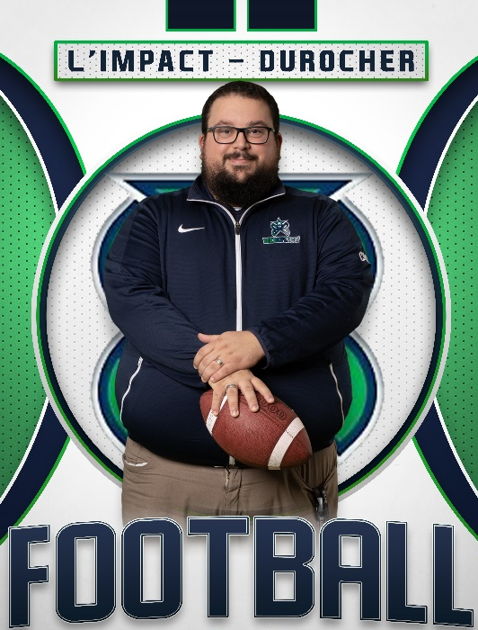
→ Responsable du programme de football depuis septembre 2017, du programme de flag-football masculin depuis mars 2018 et du suivi scolaire au premier cycle (rentrée 2020). Il a été coordonnateur de la défensive au niveau cadet durant les saisons 2017 et 2018.
→ Il supervise toutes les activités liées aux équipes des deux programmes, le recrutement des joueurs, les opérations quotidiennes et supervise le travail des entraineurs. Avec l’aide des entraineurs-chefs, il voit à la confection des calendriers et s’occupe des communications régulières avec les parents.
→ Diplômé de l’Université de Montréal en enseignement de l’univers social et des sciences humaines au secondaire et enseigne présentement en 1ère secondaire au Collège.

M. Gabriel Ciccarelli, entraineur-chef – niveau cadet

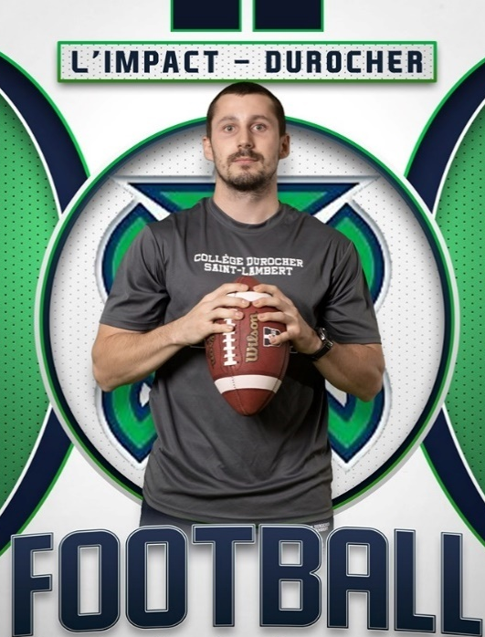
→ M. Ciccarelli cumule les rôles de préparateur physique du programme et entraineur-chef de l’équipe cadette.
→ Détenteur de 2 certifications en condition physique de l’Association internationale de conditionnement physique pour la jeunesse et est en voie d’obtention d’un baccalauréat en kinésiologie à l’Université McGill.
→ M. Ciccarelli compte plus de 7 ans d’expérience en tant qu’entraineur tant au niveau civil que scolaire.
→ M. Ciccarelli travaille comme préparateur physique dans plusieurs établissements scolaires.

M. Michael Pilon, entraineur-chef – niveau juvénile
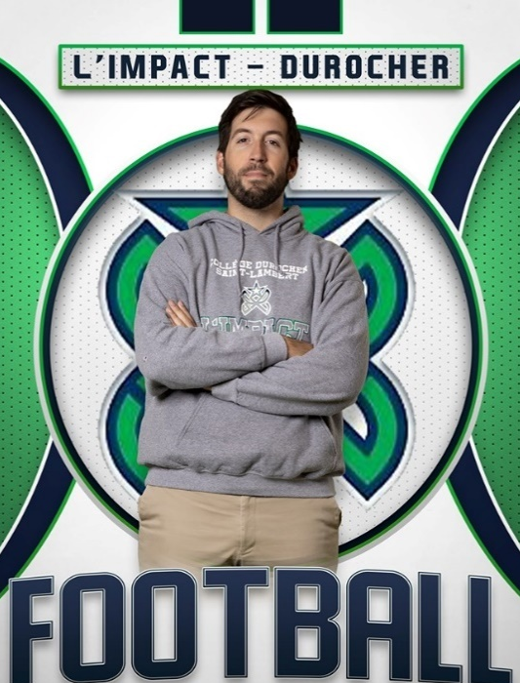

→ M. Pilon est l’entraineur-chef de l’équipe juvénile
→ Détenteur d’une maitrise en physiothérapie de l’Université McGill
→ M. Pilon est entraineur au sein du programme de football de L’IMPACT depuis près de 10 ans. Il a entrainé à tous les niveaux depuis son arrivée au Collège.
→ M. Pilon détient un parcours impressionnant comme joueur pour les Islanders du Collège John-Abbott et a joué 5 saisons pour les Redmen de l’Université McGill.
Responsables de la thérapie sportive :

RTP performance est responsable de la thérapie sportive pour le programme de football depuis 4 ans. Mesdames Victoria Robinson-Mozejkos et Samantha Halfyard sont responsables de superviser les tests de base de début de saison, de traiter les blessures au quotidien et de veiller à la réadaptation des blessures durant la saison.

RTP (« Return To Play ») se spécialise dans la prévention, l’intervention et la réadaptation des blessures sportives. Leurs services incluent la réadaptation et le reconditionnement de l’athlète pour un développement athlétique et sportif complet, ainsi qu’un « RTP » rapide et sécuritaire. RTP possède 4 cliniques, dont une située au Collège Champlain, en face du pavillon Durocher.

RTP performance est aussi responsable de la thérapie sportive du programme de hockey depuis avril 2020

IMPORTANT : Tout le personnel d’encadrement du programme travaille en étroite collaboration et poursuit le même objectif de développement de l’élève-athlète. Surtout, toute l’équipe-école (directions de niveau, enseignants, techniciens en éducation spécialisée, infirmiers, etc) est appelée à contribuer et à collaborer dans le cheminement de l’élève-athlète.

Suivi des blessures

Dans le cas de blessures durant un entrainement ou une partie, le thérapeute sportif présent effectue la prise en charge du joueur et le protocole suivant est suivi :

- Évaluation de la blessure
- Rapport de la blessure fait à l’entraineur-chef durant l'entrainement et appel aux parents (si urgence)
- Correspondance entre le thérapeute sportif, les infirmiers de l’école et les parents sur un protocole de soins
- Suivi du protocole de retour à l’activité physique et/ou en classe par le thérapeute sportif
- Retour aux activités

Il est donc aussi de la responsabilité de l’élève-athlète de faire le suivi avec les infirmiers du Collège pour tout retour en classe. Seul le thérapeute sportif du programme ayant évalué la blessure peut donner l’autorisation à l’entraineur-chef responsable pour un possible retour au jeu.

OBJECTIFS DU PROGRAMME

La mission
Donner la chance aux jeunes de développer le sens des responsabilités, le leadership et la persévérance dans un contexte de sport d’équipe.

Les valeurs
Le programme de football repose sur les mêmes principales valeurs que tous les sports au Collège :
Excellence - Respect - Engagement

Le programme prône aussi des valeurs propres au football.

GRIT
Guts : faire quelque chose qui nous demande du courage
Résilience : affronter les épreuves et l’adversité avec détermination
Initiative : rechercher activement des défis à relever pour devenir meilleur
Ténacité : rebondir plus fort que jamais lorsque nous vivons des échecs

RESPONSABILITÉ
Responsabilité individuelle pour votre propre succès
Responsabilité envers vos coéquipiers pour leur succès individuel
Responsabilité envers l’équipe pour partager vos succès collectivement
Responsabilité envers la communauté pour bâtir un environnement d’excellence

LEADERSHIP
Performance: augmente l’accent, l’effort et le niveau de jeu de ses coéquipiers par son éthique de travail et sa présence vocale sur le terrain.
Culture: incarne lui-même la culture de l’équipe en plus de la renforcer et de la protéger auprès de ses coéquipiers.
Chimie: développe et maintient la chimie au sein de l’équipe en créant des liens avec et entre ses coéquipiers.
Communauté: représente fièrement le programme dans la communauté et s’assure de l’implication de ses coéquipiers.
2e Unité: comprends l’importance de la 2e unité et s’assurent que ses coéquipiers connaissent leurs assignations.

Objectifs à court terme (2020-2021)

- Instauration du plan de développement de la mentalité de l’équipe établie par le personnel d’encadrement
- Continuer le développement des périodes d’études pour favoriser la réussite scolaire auprès des élèves-athlètes
- Obtenir une fiche d’au moins .500 au niveau cadet et d’une place en série de fin de saison pour l’équipe juvénile

Objectifs à moyen terme (2021-2023)

- Arriver à amener chaque joueur de football fréquentant le collège et évoluant au civil à faire partie du programme de football de L’IMPACT;
- Atteindre un nombre de joueurs se rapprochant de 80 de saison en saison;
- Maintenir notre taux de placement dans les cégeps pour nos finissants (+ de 60% en 2020)
- Gagner les championnats régionaux dans nos 2 niveaux (cadet et juvénile)

Objectifs à long terme (2023…)
Être une référence en Montérégie quant au développement de l’élève-athlète, tant au niveau académique qu’au niveau du développement du joueur au niveau technique en vue du niveau collégial.

SÉLECTION ET RECRUTEMENT

Une équipe de football a besoin de beaucoup d’éléments différents pour performer sur le terrain. En ce sens, nous sommes chanceux de ne pas avoir à faire de sélections pour nos deux équipes. En effet, tout élève qui désire participer au programme de football peut le faire. Les entraineurs s’assureront de faire un suivi auprès de chaque jeune qui se joint aux équipes en l’encadrant et le mettant dans des situations qui favoriseront son développement physique et émotionnel.

Nous croyons fermement que le football est une école de vie et nous voulons transmettre notre passion au plus grand nombre de jeunes possible. En ce moment, nos équipes tournent autour de 30 à 35 jeunes par équipes. Il est facilement concevable de faire deux équipes d’une quarantaine d’élèves-athlètes. Chaque élève-athlète doit cependant maintenir les standards d’équipe pour y rester. Ces standards sont expliqués plus bas (Annexe A, page 22). Voici le calendrier du recrutement pour les futurs élèves du Collège:

→ Mi-septembre : portes ouvertes du Collège
→ Début octobre : rencontre d’information sur le programme
→ Mi-octobre : examens d’admission
→ Fin janvier à la fin mars : invitation lors des pratiques du camp d’hiver
→ Début avril : début du camp de printemps en vue de la saison à l’automne

En tout temps, les jeunes déjà au Collège peuvent joindre l’équipe durant le printemps et jusqu’à l’Action de grâce à l’automne.

STRUCTURE ET COMPOSANTES DU PROGRAMME

CAMP D’HIVER FIN JANVIER À FIN MARS

Le camp d’hiver est en place depuis la saison 2017. Devant la demande de plusieurs jeunes pour avoir une activité physique en lien avec le football durant la « saison morte », le personnel d’encadrement a mis en place un camp facultatif pour ceux qui désireraient s’entrainer durant l’hiver. Après une pause de plusieurs semaines après la fin de la saison (mi-novembre), les élèves-athlètes qui sont inscrits à ce camp se voient offrir un programme de développement de conditionnement physique échelonné sur 8 semaines.

Durant ces 8 semaines, les jeunes sont invités à participer à 2 entrainements par semaine supervisés par le préparateur physique du programme de football. Un entrainement se fait en salle de musculation et a pour objectifs :
- Au niveau cadet : développement de tous les déterminants de la condition physique, les fondements de l’entrainement (mobilité, gainage, contrôle et bonne exécution du mouvement)
- Au niveau juvénile : développer l’ensemble des déterminants de la condition physique, les fondements de l’entrainement (mobilité, gainage et contrôle du mouvement) et travailler certains aspects spécifiques liés au football (force et puissance)
L’autre entrainement se fait en gymnase et a pour but de développer, tant au cadet qu’au juvénile :
- La puissance, l’agilité, la vitesse, la capacité aérobique et un aspect ludique (jeux)

Finalement, le camp d’hiver compte également 5 entrainements sur gazon synthétique au Complexe Sportif Bell de Brossard. Ces entrainements sont axés sur le développement et le travail des techniques football.

CAMP DE PRINTEMPS FIN MARS À FIN MAI

Le camp de printemps est le réel début de la saison du programme de football. Ce camp est d’une durée de huit (8) semaines et se voit comme la mise en place des techniques et tactiques en vue de la saison débutant à la mi-août. Débutant au début avril, les équipes font deux (2) pratiques par semaine, les mardis et jeudis de 18h à 19h30. L’école finissant à 16h30, le programme a mis en place des périodes d’études de 16h45 à 17h30, et ce depuis la saison 2018.

Le camp de printemps se termine à la fin mai avec un « jamboree » qui permet à nos équipes de mettre en pratique ce qu’elles ont pratiqué durant les huit (8) semaines précédentes. Après le « jamboree » de la fin mai, une pause pour les examens de juin ainsi que pour l’été est donnée en vue d’un retour à la mi-août.

Au cours du mois de mai, le responsable du programme (avec les entraineurs-chefs) participe à l’établissement de l’horaire préliminaire avec la régie des sports étudiants du Québec. L’horaire final ne sera que confirmé tard en juin.

Au niveau cadet, le camp de printemps est voué à l’acquisition et au développement des techniques de bases liées aux différentes positions. Les jeunes sont testés à plusieurs moments pour s’assurer d’un meilleur « fit » selon leur capacité athlétique et physique. Chaque joueur se verra attribuer au moins deux (2) positions (une défensive et l’autre offensive). Le but étant toujours de développer les jeunes le plus possible selon leurs capacités personnelles.
Au niveau juvénile, il s’agit principalement d’un retour en action et de remise en forme. La démonstration de notions est plus complexe et les techniques et tactiques suivent le niveau de développement du programme en ajoutant des nuances sur des concepts vus les années précédentes.

SAISON RÉGULIÈRE MI-AOÛT À MI-NOVEMBRE

La saison régulière du programme de football commence à la mi-août avec un camp s’étalant tout au long d’une fin de semaine avec l’horaire suivant : entrainement le vendredi de 18h à 20h, entrainements le samedi et le dimanche de 9h à midi et de 13h à 16h. Cette fin de semaine d'entrainements est vouée à l’implantation des unités spéciales ainsi que d’un retour sur les tactiques implantées au printemps.

Par la suite, les entrainements réguliers commencent avec l’horaire du lundi, mardi et jeudi de 17h30 à 19h30. Cet horaire est en place jusqu’à la troisième (3e) semaine de septembre. À compter de la quatrième (4e) semaine de septembre, nous diminuons les entrainements de trente (30) minutes pour la mise en place des périodes d’études de 16h45 à 17h30.

Chaque minute dans un entrainement est essentielle et importante. Le programme a alors une routine bien établie pour y faire les apprentissages nécessaires afin de pratiquer le sport de façon sécuritaire et plaisante.

Les entrainements du lundi et du mardi suivent les principes suivants : l’implantation des tactiques et techniques en vue de la partie suivante. On parle donc ici :

- Échauffement : exercices aérobiques et anaérobiques du corps dans le but d’obtenir un afflux sanguin adéquat dans tout corps en vue d’un effort physique important
- Démonstrations individuelles (Indy) : l’entraineur démontre un mouvement divisé en plusieurs sections à un groupe de jeune (drill). En décortiquant un mouvement en plusieurs, l’entraineur amène l’élève-athlète à comprendre les détails d’un geste et ses possibilités en axant l’apprentissage sur les détails et l’exécution.
- Pratique du contact : le groupe d’entraineur procède à l’explication et à l’exécution de pratique de plaqué afin que les contacts soient appris et faits de façon sécuritaire.
- L’installation des tactiques : le coordonnateur explique la distribution et l’emplacement de chaque joueur pour un jeu (offensif) ou un front (défensif) avec les douze (12) joueurs de l’unité. Tous les joueurs doivent être attentifs pour s’assurer de la compréhension s’ils sont requis pour remplacer lors d’une situation X dans une partie
- Mise en situation : mise en pratique des tactiques vues dans le cadre de la pratique en unités complètes ou en demi-terrain pour isoler une situation X
- Retour au calme : étirement et diminution du rythme cardiaque.

Les pratiques du jeudi sont vouées à un « walkthrough ». C’est-à-dire un retour sur les différents aspects les plus importants en vue de la partie. La pratique du jeudi est très fréquemment faite avec un équipement réduit (casque uniquement).

Chaque équipe dispute normalement huit (8) parties au cours de la saison régulière. À ces huit (8) parties, peuvent s’ajouter deux à trois parties en séries éliminatoires. Quatre (4) des parties de la saison régulière sont disputées au Collège alors que les quatre (4) autres sont disputées sur les terrains adverses. Pour ce qui est des parties en séries éliminatoires, l’équipe hôte est celle qui a terminé le plus haut au classement.

Les parties sont composées de quatre (4) quarts de douze (12) minutes avec une période de repos (mi-temps) de quinze (15) minutes après le deuxième (2e) quart. Le total avoisine les deux heures trente minutes (2h30).
DLTA : développement à long terme de l’athlète
Le développement à long terme de l’athlète (DLTA) est un modèle de développement en plusieurs stades, fondé sur les capacités des individus et qui oriente l’expérience de chaque personne en matière de sport et d’activité physique, de l’enfance à l’âge adulte (http://sportpourlavie.ca/)

Le DLTA offre un cadre pour le développement optimal des athlètes de tous les âges, présentant toute la gamme des intérêts et des capacités. Au Canada, tous les sports soutiennent le cadre de développement à long terme de l’athlète « Au Canada, le sport c’est pour la vie », et plusieurs autres pays l’ont également adopté.

Le DLTA décrit le cheminement de l’athlète à l’entrainement, en compétition et lors de la récupération, et il offre une structure pour la conception et l’organisation des programmes à tous les niveaux. Le cadre de DLTA circonscrit les besoins spécifiques des athlètes, et par conséquent il a un impact sur les programmes de formation des entraineurs et des officiels.

Il garantit que tous les participants ont l’occasion d’atteindre leur plein potentiel. Le programme de football du CDSL se base sur un modèle de football scolaire pour définir les objectifs de chacune des tranches d’âge (ou équipes) et sa périodisation.

Le développement global de l’élève-athlète se fait donc sur une période de 5 ans au Collège.
SEC 1 ET 2 → SEC 3 → SEC 4 ET 5 → NIV. COLLÉGIAL
S’ENTRAINER À S’ENTRAINER → S’ENTRAÎNER À LA COMPÉTITION → S’ENTRAINER À GAGNER

Période d’études, moyenne au bulletin et suivi scolaire :

L’élève « DURO » est le premier acteur et responsable de sa réussite scolaire. Plusieurs ressources présentes au Collège sont disponibles selon leur niveau de scolarité. La conciliation sport et étude n’est pas une simple tâche, mais le programme de football fait partie prenante de cette réussite.

Ainsi, comme première étape, le programme de football du collège a établi, depuis maintenant deux ans, des périodes d’études supervisées avant chaque pratique. De 16h45 à 17h30, les jeunes ont un moment de tranquillité pour faire leurs devoirs et leçons tout en mangeant une collation et pouvant s’entraider entre coéquipiers.

Des communications fréquentes sont établies entre les directions de niveau, les enseignants, le coordonnateur du sport interscolaire et le responsable du programme de football. Ces communications permettent d’échanger sur la situation précise de l’élève-athlète et mettre en place des mesures concrètes pour l’aider à réussir, tant au niveau sportif que scolaire.

À compter de septembre 2020, deux enseignants (1 au 1er au cycle et 1 au 2e cycle) auront la tâche de faciliter le suivi académique et le lien entre le sport interscolaire et la pédagogie au Collège. Ces enseignants pourront assurer un suivi serré avec les élèves-athlètes et les responsables, grâce à des rencontres de début d’année et des suivis périodiques dans l’année scolaire.

Un élève-athlète dont le comportement ou les résultats en classe ne sont pas suffisants verra son implication au sein du programme de football modifiée en conséquence. Ainsi, l’analyse des « manquements » au dossier se fait chaque 2 semaines pour le 1er trimestre. À la fin de ce trimestre, les résultats de chaque joueur sont analysés et un plan de réussite est proposé à ceux en difficulté. Ce plan doit être validé par l’élève, la direction, le parent et le responsable du programme.

Si le dossier scolaire de l’élève-athlète ne s’améliore pas durant le 2e trimestre, des sanctions sportives peuvent être appliquées selon la situation.

Communications et suivis :

Le responsable du programme est le principal responsable des communications concernant les activités du programme et des équipes. Toutefois, tous les entraineurs sont disponibles pour discuter des opérations courantes de chacune des équipes ou de cas spécifique à un élève-athlète en particulier.

Les communications se font généralement via l’application « InstaTeam », mais un envoi courriel est aussi fait pour décrire en détails certaines activités à venir. Cet envoi se fait environ toutes les 2 semaines.

Les joueurs auront 2 rencontres individuelles au Collège par année, soit à la fin du camp de printemps ainsi qu’à la fin de la saison, avec leur entraineur de position ainsi que les coordonnateurs. Les rencontres aborderont l'attitude et les techniques, selon la feuille d’évaluation du joueur, qui sera ensuite remise au joueur.

PARTICULARITÉS DES ÉQUIPES DU PROGRAMME
Chaque équipe évolue au sein de la ligue de football scolaire de la Montérégie dirigé par le Réseau des sports étudiants du Québec et est formée d’élèves-athlètes ne pouvant avoir plus de trente-six mois d’écart entre le plus vieux et le plus jeune de la ligue. Vous trouverez dans chaque description un exemple de tranche d’âge.
Le coût de la saison est le même pour les deux équipes, soit 500$.

NIVEAU CADET – 1re, 2e et 3e secondaire

L’équipe cadette est formée des joueurs étant généralement en première, deuxième et troisième secondaire. Comme le football est un sport d’automne et que notre camp de préparation se fait au printemps, les jeunes de 6e année qui sont acceptés au Collège peuvent faire partie de l’équipe cadette sans problème. Ils pourront se préparer et entamer leur première année au secondaire en faisant déjà partie intégrante de la grande famille de L’IMPACT. Ainsi, l’équipe cadette entame sa saison régulière avec les élèves-athlètes provenant des trois premiers niveaux du secondaire.

Exemple de tranche d’âge pour l’année 2020-2021 : 1er octobre 2005 au 30 septembre 2008

Objectif

L’objectif pour le niveau cadet est l’apprentissage du football. Les élèves-athlètes sont placés à différentes positions selon leur capacité athlétique et découvrent différentes positions du sport. Les entraineurs du niveau cadet sont de très bons pédagogues pour enseigner à un élève-athlète qui n’a jamais joué au football, autant que pour mettre au défi des jeunes provenant de programmes civils. Ceux qui proviennent des niveaux civils (donc ayant déjà une expérience football) se voient donner plus de responsabilités par le groupe d’entraineurs.

Le but est principalement de s’amuser en apprenant le sport dans une atmosphère de saine compétition et d’apprendre les valeurs du programme.

Planification

La phase de préparation générale de l’équipe cadette est portée principalement sur les techniques de bases tel le positionnement, la terminologie, les tactiques de base, etc. Également, les entraineurs mettent l'accent sur la technique de plaqué et le contact sécuritaire. L’élève-athlète se familiarisera avec les tactiques d’équipe et l’importance de chaque joueur sur le terrain pour accéder à la victoire.

Compétitions

L’équipe compétitionne dans la division cadette régionale à douze joueurs du RSEQ Montérégie. Elle participera à huit (8) parties de saison régulière avec une opportunité de deux (2) à trois (3) parties en séries de fin de saison.

Entraineurs principaux

Entraineur-chef et coordonnateur de l’offensive → Gabriel Ciccarelli
Coordonnateur de la défensive et des unités spéciales → Chris Jarvo

NIVEAU JUVÉNILE – 4e et 5e secondaire

L’équipe juvénile est notre équipe compétitive. Elle regroupe généralement les élèves-athlètes de quatrième et cinquième secondaire. Encore ici, la règle des trente-six mois d’écart est appliquée.

Exemple de tranche d’âge pour l’année 2020-2021 : 1er octobre 2002 au 30 septembre 2005

Objectif

L’objectif de l’équipe juvénile est de compétitionner et d’atteindre le plus haut niveau. Dans le cadre du niveau juvénile, le groupe d’entraineurs amène les élèves-athlètes à continuer le développement et la maîtrise des techniques et tactiques vues dans le niveau cadet, mais avec un approfondissement des notions. Les tactiques sont plus complexes et proposent des nuances que le niveau cadet n’aborde pas. L’objectif ultime est de préparer les élèves-athlètes au niveau collégial.

Planification
Gardant toujours en tête la répétition des techniques de bases, l’élève-athlète de l’équipe juvénile doit être un étudiant du football. L’analyse de vidéo de partie, les explications théoriques en classe (« chalk-talk ») sont des éléments qui seront beaucoup plus présents à ce niveau.

Compétitions

L’équipe compétitionne dans la division juvénile régionale à douze joueurs du RSEQ Montérégie. Elle participera à huit (8) parties de saison régulière avec une opportunité de deux (2) à trois (3) parties en séries de fin de saison.

Entraineurs principaux

Entraineur-chef et coordonnateur de l’offensive → Michael Pilon
Coordonnateur de la défensive → Philippe Angers
Coordonnateur des unités spéciales → Olivier Pilotto

OPÉRATIONS FOOTBALL
Domicile

Le programme de football tient ses activités sur le terrain du Collège au parc de la Voie Maritime en avant du Pavillon Saint-Lambert (PVM1). Les entrainements, se tenant selon l’horaire décrit plus haut, s’y tiennent. Les parties jouées à domicile peuvent être jouées sur ce terrain (PVM1) ou sur le terrain situé en face du Pavillon Durocher (PVM3). Les vestiaires du programme de football sont situés, quant à eux, au Pavillon Durocher.

Entrainements

Les entrainements se tenant après les heures de classe, les parents sont responsables de venir récupérer leur enfant après les entrainements. Du covoiturage peut être organisé par les parents. Le programme de football s’occupe de transporter les élèves du Pavillon Saint-Lambert au Pavillon Durocher à 16h45 par un autobus situé à l’arrière du Pavillon Saint-Lambert (porte 7).

Parties

Lors des parties, locales ou à l’extérieur, les parents sont responsables du transport vers le Collège avant la partie. L’heure d’arrivée aux vestiaires sera communiquée via Instateam de semaine en semaine selon l’heure et de l’endroit de la partie. Le programme s'occupe de transporter les équipes lors de parties à l’extérieur. L’autobus prend et dépose les élèves-athlètes à la porte 12 du bloc sportif du Pavillon Durocher (accès aux vestiaires).

UNIFORMES, ÉQUIPEMENT

Le programme de football fournit à chaque joueur l’uniforme de partie et l’uniforme d'entrainement. Tel que mentionné plus haut, les frais d’inscription comptent également le prêt de certaines pièces d’équipement tels le casque et les épaulières. Nous demandons aux joueurs de fournir certaines pièces d’équipement pour des raisons de salubrité et de changement de la condition physique au fil des ans : protecteur buccal, gaine de protection (hanches, genoux, coccyx et cuisses), souliers à crampons ainsi que les gants.

Dans l’éventualité d’une perte d’un morceau d’équipement, nous demandons un remboursement en fonction de la pièce perdue :
  - Casque : 250$
  - Épaulières : 200$
  - Chandail de partie : 100$
  - Pantalon de partie : 50$
  - Chandail d'entrainement : 35$
  - Pantalon d'entrainement : 35$

Entreposage des équipements

Chaque élève-athlète se voit offrir un espace dans le vestiaire du programme de football pour y installer ses effets. Il peut y laisser son équipement complet sans problème après chaque entrainement et chaque partie. Nous demandons que les élèves-athlètes lavent leurs vêtements de partie après chaque partie et le rapporte propre avant l'entrainement suivant, donc le lundi suivant la partie. Une vérification sera faite par les entraineurs lors de la période d’étude.

ANNEXE A - STANDARDS D’ÉQUIPE

Comme programme, nous croyons fermement que nos standards doivent refléter nos objectifs individuels et communs. C’est pourquoi vous serez tenu de respecter les standards ci-dessous, autant individuellement qu’en équipe.

Responsabilités d’équipe

- Être 10 minutes d’avance. 5 minutes d’avance, c’est 5 minutes en retard.
- Arriver à la pratique en groupe sans laisser personne derrière.
- Ne jamais couper les coins ronds, sur le terrain et dans la vie.

Standards d'entrainement

- Un champion arrive préparé à pratiquer en révisant ses jeux et le vidéo.
- Un champion utilise l’échauffement pour établir le ton de la pratique.
- Un champion performe chaque « drill » avec intensité et focus pour s’améliorer.
- Un champion compétitionne avec ses coéquipiers pour les rendre meilleurs.
- Un champion repousse ses limites durant le « conditioning » pour devenir inébranlable.

Implication communautaire
L’élève-athlète fait maintenant partie d’une famille, de quelque chose de plus grand que lui-même. Un certain niveau d’implication avec le programme de football ainsi qu’à l’école seront attendus. Par exemple, nous aurons besoin de marqueurs aux parties à la maison ainsi que de représentants aux évènements du Collège, comme les portes ouvertes.

Devoir de football

Au courant de la saison, nous allons vous mettre au défi avec des quiz, des exercices pratiques et des réflexions sur vous-même, vos coéquipiers, ainsi que l’équipe. Ces exercices auront pour objectifs votre développement personnel, le développement de notre culture d’équipe ainsi que votre développement comme joueur. Pour retirer le maximum de votre expérience, une participation régulière est attendue de votre part.

Réseaux sociaux
Dans le but de préserver l'image de l'équipe et du Collège, toute mention du Collège ou de L'Impact, ou image du Collège ou de L'Impact sur un réseau social par un joueur se doit d'être respectueuse. Dans le cas contraire, des sanctions s'en suivront, allant d'une suspension d'un match, à une suspension définitive du programme.

ANNEXE B - MÉRITER DU TEMPS DE JEU

Comme programme, nous croyons fermement que le temps de jeu se mérite et n’est pas simplement donné. Être sur l’équipe garantit un développement de qualité en entrainement, mais le football est un sport physique. La santé et la sécurité des élèves-athlètes dépendent de leur aptitude à exécuter leurs assignations. Voici le processus pour mériter une place sur le terrain.

1 - Montrer que vous voulez être ici

Pour nous montrer que l’élève-athlète veut faire partie de l’équipe, nous leur demandons de contrôler des choses qui ne demandent aucun talent. Le football est un sport complexe et il est important de réaliser l’ampleur de la courbe d’apprentissage. De simples actions comme être présent, préparé, attentif, positif et donner de l’effort démontrent une volonté d’apprendre.

2 - Corriger les erreurs

Tout le monde fera des erreurs cette saison, mais ceux qui apprendront de leurs erreurs mériteront encore plus de temps de jeu. Les erreurs d’assignations sont corrigées en étudiant le livre de jeux. Les erreurs techniques sont corrigées pendant les périodes de ‘’Indy’’. Finalement, des erreurs d’exécution sont corrigées en regardant le vidéo de parties.

3 - Faire une différence

La meilleure façon de mériter plus de temps de jeu est de faire une différence sur le terrain lorsque vous en avez la chance. Certains élèves-athlètes se rendent indispensables par leur leadership, par leur performance ou en développant une spécialité.

ANNEXE C - LEXIQUE DE BASE AU FOOTBALL

Essai et Distance

Au football, une équipe a 4 essais pour avancer le ballon de 10 verges, et ainsi gagner un nouveau 1er essai. Les objectifs ci-dessous sont relatifs à l’offensive, tandis que la défensive essaie de l’empêcher de les atteindre.
- 1er essai = Gagner 4 verges et plus
- 2e essai = Gagner la moitié de la distance restante
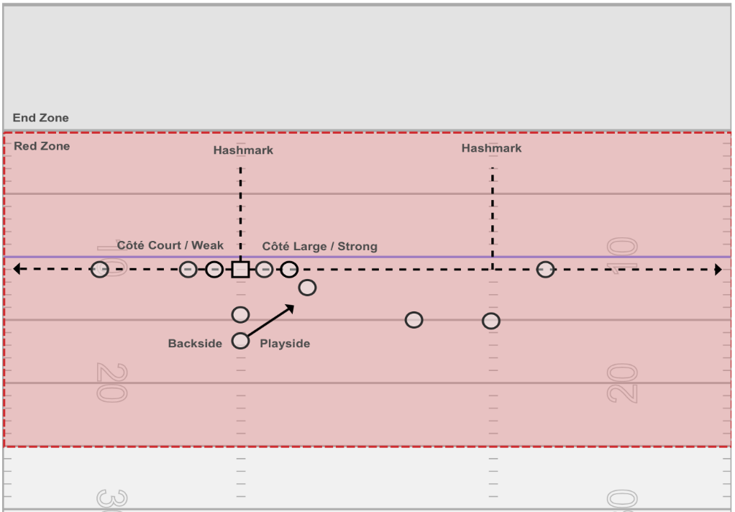
- 3e et 4e essai = Gagner le 1er essai

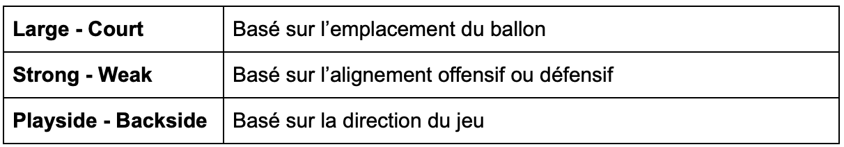

Horloge: Fin de demie(s)

« 2 Minute Drill » = L’équipe avec le ballon essaie de marquer rapidement
● L’horloge arrête lorsque…
o Une passe est incomplète
o Le joueur portant le ballon sort du terrain
« 4 Minute Drill » = L’équipe avec le ballon essaie d’écouler le reste du temps
● L’horloge continue à rouler lorsque…
o Le porteur de ballon est plaqué à l’intérieur du terrain
Zones défensives

Les zones défensives sont divisées en 10 zones prédéfinies. Une couverture de zone utilisera une combinaison de toutes les zones suivantes: Sideline, Hashmark, Middle, Flat, Curl, et Hook.
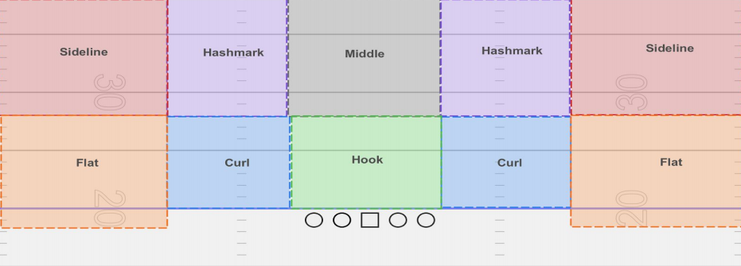

Corridors de course

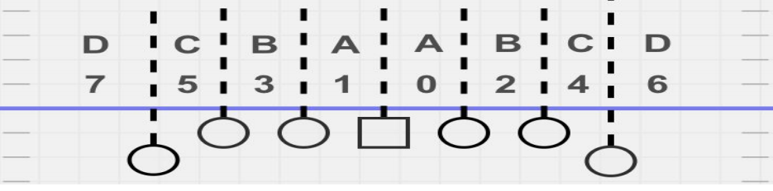
Au football, on réfère aux corridors de course, ou Gaps, avec les lettres A, B, C et D en commençant par l’intérieur. En offensive, nous utiliserons un système numérique pour différencier la droite (pair) de la gauche (impair).

